更高标准：Kaldewei卡德维Cradle to Cradle Certified® silver认证浴室解决方案
卫浴制造商引领建筑行业迈向循环经济的未来

KALDEWEI卡德维，阿伦，2025年2月 - 浴室制造商Kaldewei卡德维再度迈出重要一步，正式推出Cradle to Cradle Certified®[C2C]认证的浴缸、淋浴盘和面盆，助力实现循环经济目标。由此，公司已提前布局，引领全球向循环经济转型的潮流。这一目标背后，蕴藏着对健康、公平与可持续未来的追求。公司深信，未来建筑行业将更加依赖C2C Certified认证的产品和材料。对可持续解决方案的需求增长显而易见，其背后的原因不言自明：更加严格的法规要求、经济效益以及保护地球自然资源的迫切需要。

如今，我们的线性经济模式 - “take-make-waste” - 即“购买-使用-丢弃”，已不再具备任何未来发展前景。资源短缺、对环境和人类健康的损害、持续的温室气体排放及由此导致的全球变暖，已变得难以承受。向循环经济转型的必要性意味着，所使用的原材料在生命周期结束时，能够作为新一代无污染产品的基础材料重新投入生产 - 既不损失质量，也不会造成显著的数量流失。为实现这一目标，必须在产品开发初期就奠定基础，以便最终能够对无害材料进行纯净分类、拆解并分类回收。Kaldewei卡德维的浴室产品由钢材和玻璃制成，使用寿命结束后，可以100%回收进入材料循环。这一点现在通过独立机构颁发的Cradle to Cradle Certified®认证得到了正式确认。

认证的可持续性
约600款不同的Kaldewei卡德维产品，均为经典的阿尔卑斯白色，现在都获得了“Cradle to Cradle Certified® silver”认证，其中包括私人浴室和物业项目中最受欢迎的“经典款”。Kaldewei卡德维籍此成为首家通过C2C Certified认证的浴缸、淋浴盘及面盆制造商，以实际行动践行可持续发展理念。直接获得银级认证，彰显了Kaldewei卡德维对可持续发展的坚定承诺 - 无论是签署科学碳目标倡议(SBTi)，还是率先采用低碳钢材，Kaldewei卡德维始终是行业先锋。Kaldewei卡德维正全方位优化生产流程及产品研发，全面对标C2C Certified认证标准。耗时一年半的认证不仅是Kaldewei卡德维的重要战略举措，更是对环境保护的又一积极贡献。

建筑行业同样受益于C2C Certified认证，使其变得更可持续、更具经济效益、更具创新性，它不仅具备生态、健康和经济方面的优势，还能帮助建筑企业更迅速地适应日益严苛的市场和监管要求。

C2C Certified：实现无废弃物的完整循环经济
C2C Certified认证是一个全球适用、跨行业的多属性标准，旨在实现健康、公平和可持续的未来，它为品牌、生产商和设计师在产品研发和制造方面指引了明确的方向。Cradle to Cradle理念的核心是实现持续且彻底的循环经济，在这个体系中，完全避免了废弃物的产生，所有材料要么回归生物循环，要么回归技术循环。这一理念是由Michael Braungart和William McDonough在1990年代提出的。认证过程评估五个领域的表现：材料健康、产品循环经济、空气净化与气候保护、水土管理以及社会公平。通过基于科学的Cradle to Cradle Certified®认证，曾被过度使用的“可持续性”一词重新获得了全新严肃的意义。建筑师和专业规划师可通过以下网址找到有关Kaldewei卡德维C2C Certified产品的所有必要信息：http://kaldewei.com/company/sustainability/。

图片及说明：

01.1_Kaldewei_C2C_certified
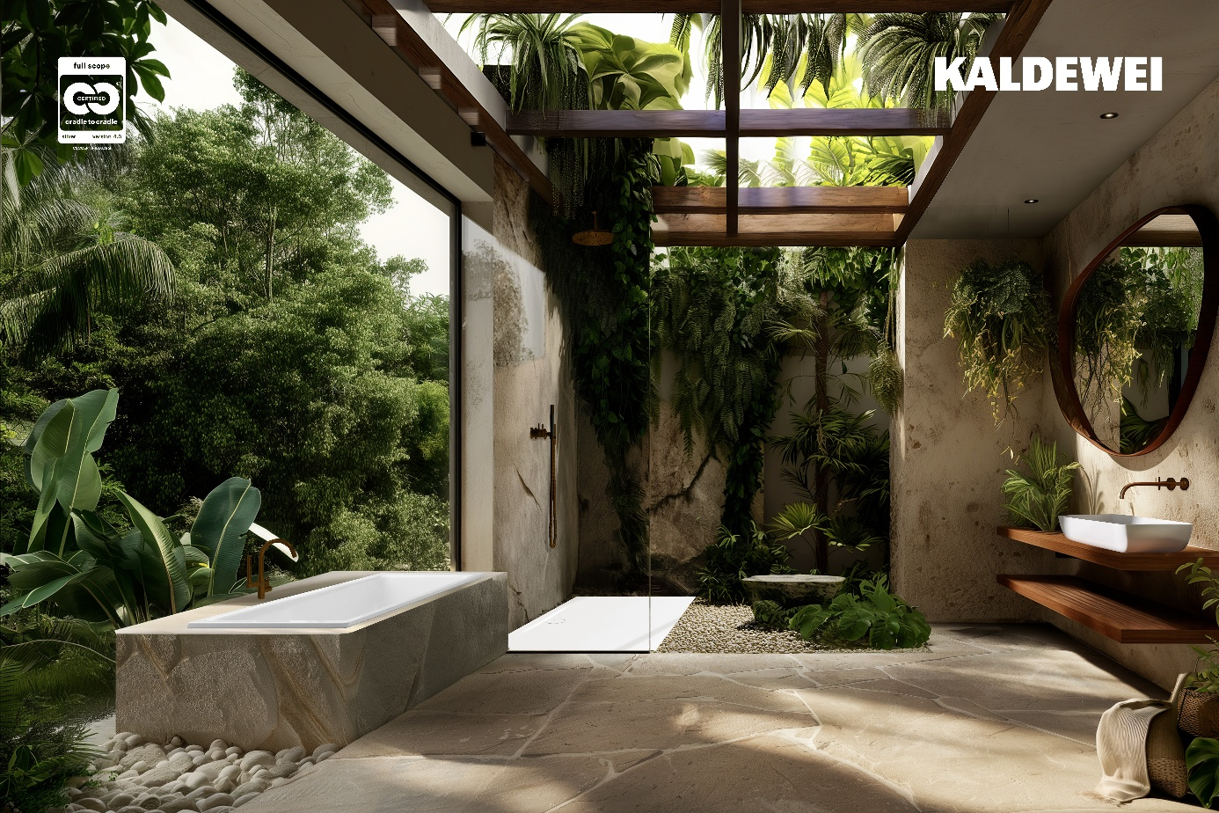
照片：KALDEWEI卡德维
Kaldewei卡德维是首家通过C2C Certified认证的浴缸、淋浴盘及面盆制造商，以实际行动践行可持续发展理念。

01.2_Kaldewei_C2C_certified

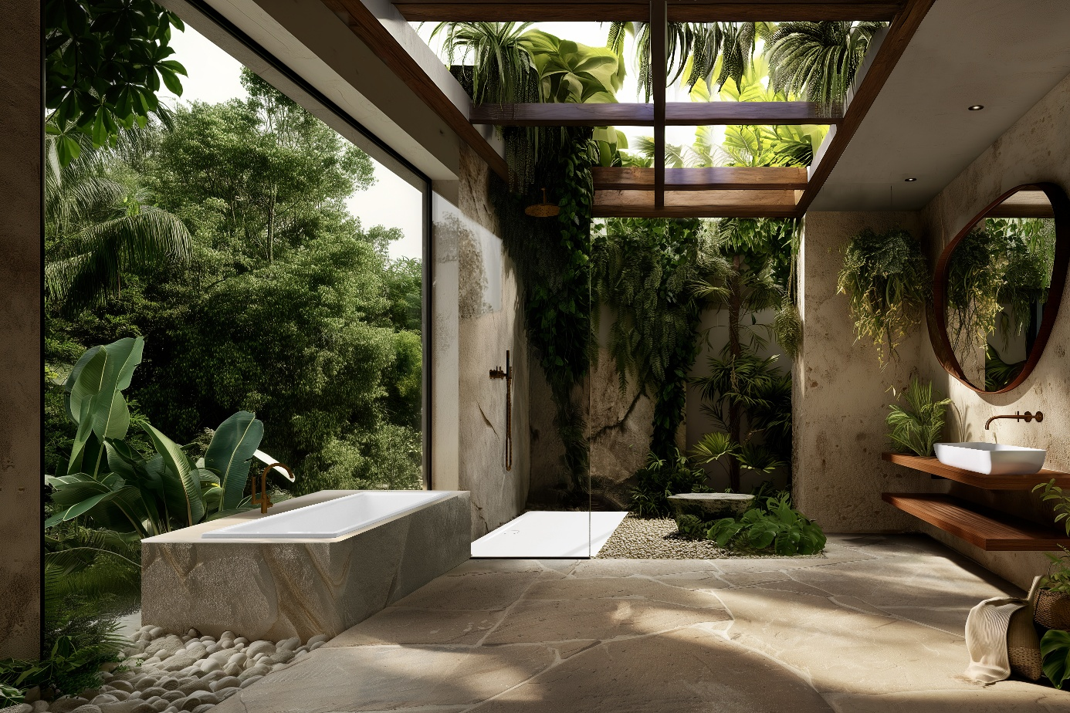
照片：KALDEWEI卡德维

02_Kaldewei_C2C_certified
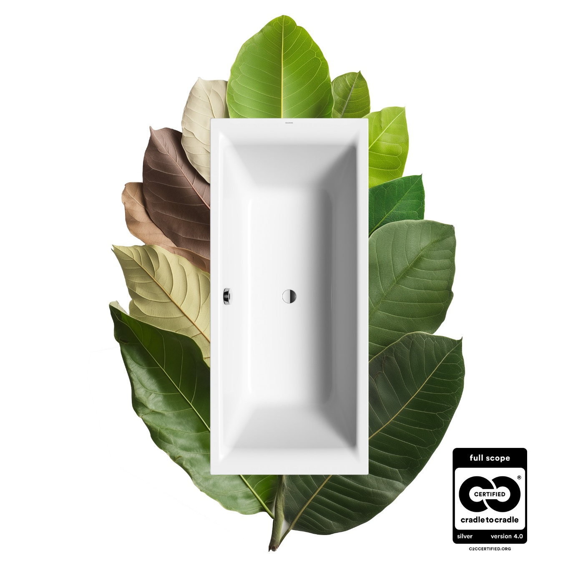
照片：KALDEWEI卡德维

约600款Kaldewei卡德维产品均为阿尔卑斯白色，现在都获得了“Cradle to Cradle Certified® silver”认证，从“经典款”到奢华浴室设计品应有尽有。
03_Kaldewei_C2C_certified
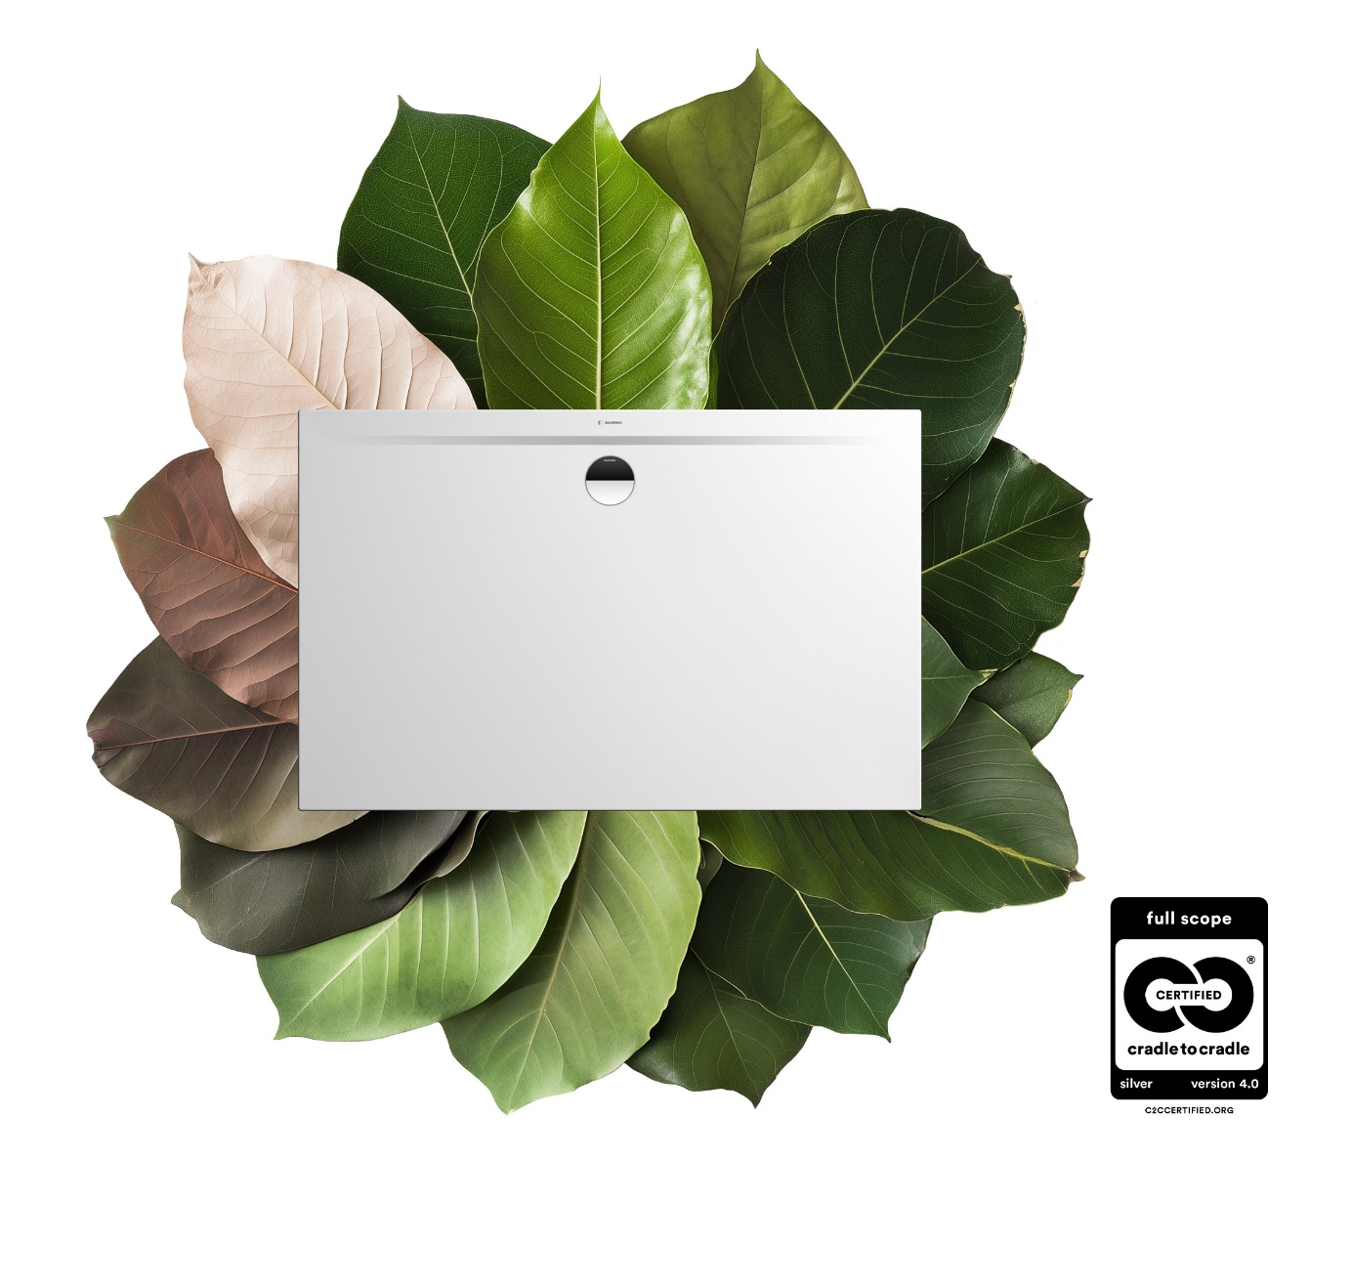
照片：KALDEWEI卡德维

Cradle to Cradle Certified®认证为消费者提供了保障，使恰当选择的浴室产品能够最大限度地减少生态足迹。

04_Kaldewei_C2C_certified
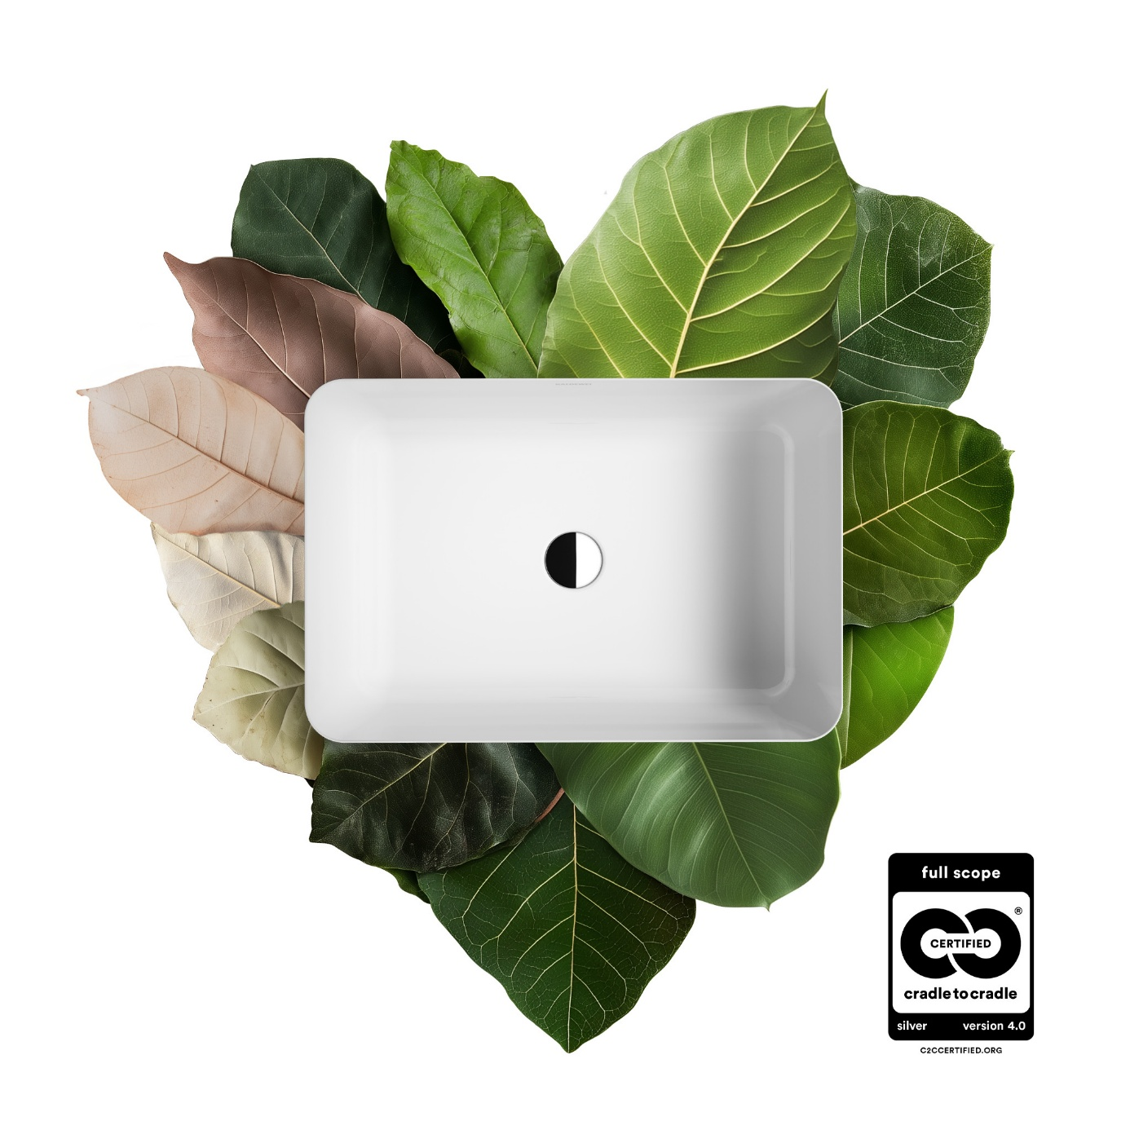
照片：KALDEWEI卡德维

Kaldewei卡德维浴室产品采用钢与玻璃制成，不含塑料，生命周期结束后可100%回收再利用。

05_Kaldewei-C2C_Logos
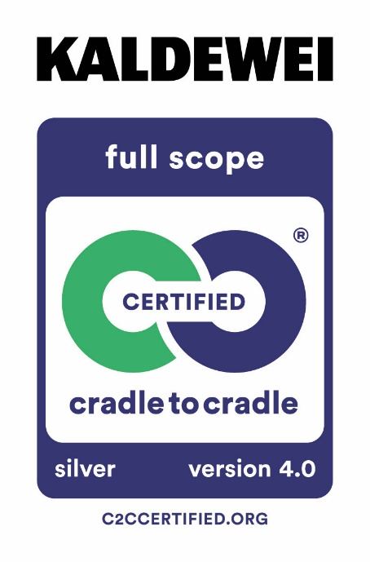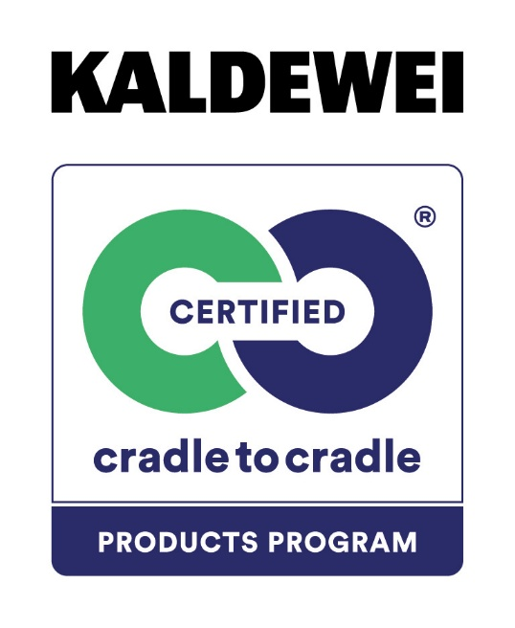

关于KALDEWEI
一间没有KALDEWEI的浴室？对于很多人来说都无法想象。因为这一家族企业一百多年来一直致力于个性化理想浴室的解决方案，永远站在时尚的前沿：无论是设计趋势、可循环使用的卫浴产品、碳减排材料，还是企业始终遵循的更好、更可持续环境的宗旨。KALDEWEI将时尚奢华与环保理念、经济和行动相结合 - 并为这一国际化战略创造了自己的概念：可持续奢华Luxstainability®。这个概念描述了企业理念，以及使KALDEWEI产品如此高端的高级材质：KALDEWEI钢瓷釉。这种材质制造而成的浴缸、淋浴产品及面盆赋予每间浴室独特的个性。钢瓷釉因外观精致、寿命长久且100%可循环利用而备受青睐。2021年，KALDEWEI成为签署“科学碳目标”倡议的首家卫浴公司，开始在生产活动中强调气候中和。凭借以碳减排钢材为原料的环境保护系列限量版产品，KALDEWEI再度向实现这一目标大步迈进。KALDEWEI多年来一直与德国环保组织WWF合作，与塑料垃圾抗争。这是出于对环境和子孙后代负责任的表现。

新闻联络人：
Franz Kaldewei GmbH & Co. KG Tel. +49 2382 785 209
Marcus Möllers marcus.moellers@kaldewei.de
Postfach 17 61 www.kaldewei.com
59206 Ahlen, Deutschland

Franz Kaldewei GmbH & Co. KG Tel. +49 2382 785 165
Georgina Trimbusch georgina.trimbusch@kaldewei.de
Postfach 17 61 www.kaldewei.com
59206 Ahlen, Deutschland

Claudia Wünsch Communication GmbH Tel: +49 30 78956825
Massimiliano Monteverdi mm@claudia-wuensch.com
Silbersteinstraße 45 www.claudia-wuensch.com
12051 Berlin

Claudia Wünsch Communication GmbH Tel: +49 30 789568926
Anna Koenig ak@claudia-wuensch.com
Silbersteinstraße 45 www.claudia-wuensch.com
12051 Berlin

更多信息和图片材料请至Kaldewei媒体中心：www.kaldewei.com

